Bc. Bára Vencálková, 513333

JUDAISMUS
židovství, religionistika, monoteistické náboženství, Jeruzalém, Palestina, Izrael

Hlavní didaktické cíle hodiny
- Žák je schopen charakterizovat základní pojmy týkající se judaismu a dále s nimi pracovat. (1a, 1b, 1c, 3a, 3b, 3c, 5a)
- Žák rozumí starověkému vývoji židovství. (1a, 2a, 2b, 4a)
- Žák chápe moderní dějiny Židů v historickém kontextu. (1c, 2a, 4a, 4b)
- Žák rozumí tomu, jak se člověk stává Židem a jak bylo na Židy v dějinách nahlíženo. (2a, 2b, 3c, 4a, 4b)
- Žák rozumí základní odlišnosti židovské a křesťanské nauky. (1a, 2b, 3c, 4a)

Struktura hodiny
- [8 min.] Motivace: Úvod + diskuse
  - Žák si osvojuje rozmezí nového tematického celku.
  - Žák se zamýšlí nad tím, co už o tématu ví a co mu připadá zajímavé.
  - Žák přispívá do diskuse svými postřehy a skrze diskusi získává do tématu prvotní vhled.
- [10 min.] Výklad: Frontální výuka
  - Žák rozumí dějinnému vývoji židovství.
  - Žák rozumí vzniku křesťanství v kontextu židovství.
- [17 min.] Aktivita: Skupinová práce s pracovním listem
  - Žák se podílí na skupinové práci a spolupracuje se spolužáky na dané části pracovního listu.
  - Žák spolu se svou skupinou prezentuje výsledek skupinové práce zbytku třídy.
  - Žák na základě prezentací ostatních skupin vyplňuje celou první stranu pracovního listu a dokáže tak vyjmenovat a stručně charakterizovat hlavní směry judaismu, významné židovské svátky, posvátné spisy a základní pojmy.
- [7 min.] Aktivita: Práce s videem a s pracovním listem
  - Žák rozumí tomu, co to znamená vyvolený národ a jaké to mělo pro Židy implikace.
  - Žák chápe Holocaust a vznik Izraele v dějinném kontextu.
- [3 min.] Závěr: Padlet
  - Žák rozumí probrané látce a je schopen vybrat jednu informaci, která pro něj byla přínosná.

- První část
Dobrý den,
v dnešní hodině zahájíme další velké téma – podíváme se na první z hlavních světových náboženství. Světová náboženství dělíme na východní a západní tradici.¹ Do východní tradice řadíme například hinduismus a buddhismus, my však začneme tradicí západní, kam patří především tři monoteistická náboženství – tzn. náboženství, v jejichž centru stojí víra v jednoho Boha. Napadá vás nějaké monoteistické náboženství?²

Výborně, k těm nejrozšířenějším monoteistickým náboženstvím patří judaismus, křesťanství a islám. Právě tato vyznání tvoří západní náboženskou tradici. My se dnes zaměříme na judaismus, který představuje náboženství židovského národa. Judaismus neboli židovství je ze zmíněných náboženství západní tradice nejstarší a jak křesťanství, tak také islám na něj navazují. Judaismus je orientován do budoucnosti a na rozdíl od křesťanství na svého spasitele – tedy Mesiáše – židé ještě čekají. Stejně jako křesťané věří i židé ve vzkříšení mrtvých a v poslední soud. To znamená, že mrtví mohou být oživeni, tak jako vstal z mrtvých Kristus, a zároveň že nastane poslední soud, kdy bude Bůh lidi soudit za jejich jednání tady na Zemi. Na to se ještě podrobněji podíváme v příští hodině, až budeme probírat křesťanství, teď mám na vás ale otázku k zamyšlení.

¹ „Tradice východní“ a „západní“ bych napsala vedle sebe na tabuli. Pod tyto dva pojmy bych následně vypsala jmenovaná náboženství, judaismus bych nakonec zakroužkovala. Na tabuli bych napsala také pojem „Mesiáš“.
² Zde bych chtěla hlavně studenty rozmluvit a aktivizovat, stejně jako navodit přátelskou atmosféru, ve které bude žákovské učení povzbuzeno. Proto není otázka nijak záludná či náročná. Po položení otázky bych 7–10 sekund počkala a následně zkusila někoho náhodně vyvolat, posléze bych vyvolala také toho, kdo by se hlásil (pokud by někdo takový byl). Předpokládám, že bychom se studenty dali dohromady ona tři monoteistická náboženství velice rychle. Pokud ne, poskytla bych návodné otázky.
Chtěla bych, abyste se zamysleli nad tím, co vám samotným na tématu židovství připadá zajímavé?³

Může to být něco, o čem toho už hodně víte a co vás fascinuje, nebo naopak něco, o čem nevíte skoro nic, ale rádi byste se o tom něco víc dozvěděli. Může to být z dějin, z náboženských praktik, ze svátků, z aktuálního dění… Teď máte minutu na to, kdy si můžete odpověď promyslet a zapsat si ji do sešitu. Jakmile budete mít hotovo, odložte prosím propisku na stranu, ať vidím, kdo ještě píše. Tak jo, můžete se dát do práce!⁴

Tak, prosím Marku, co sis zapsal? (…) Někdo další by se chtěl podělit?⁵

Výborně, takže jsme si připomněli pojmy jako Holocaust a antisemitismus, zároveň některé z vás zajímají židovské tradice a svátky. Jiní se zajímají spíše o politické dějiny – v této souvislosti byl zmíněn židovský stát Izrael ležící na Blízkém Východě. Jiní z vás jsou však vůči náboženství spíše skeptičtí. Tak vám všem v tuto chvíli děkuju za odpovědi a nyní se vrhneme na další část hodiny – na dějiny židovství!⁶

³ Otázku bych napsala na tabuli. Zde bych chtěla vyvolat krátkou diskusi. Tato část slouží jako motivační – studenti si pro sebe ujasňují, čím pro ně téma může být přínosné a co by je mohlo zajímat, čímž může být vzbuzena jejich zvědavost a celotřídní větší zájem o téma. Zároveň má ale také funkci zjišťovací, jelikož se hned na začátku hodiny dozvím, s čím si studenti židovství spojují, čím jim téma připadá aktuální, ale především také to, co už studenti o tématu ví, stejně jako to, co by je mohlo zajímat. Zároveň by opět došlo k aktivizaci studentů.
⁴ Zde by následovala zhruba minuta ticha. Sledovala bych třídu, až budou mít všichni zapsanou svou myšlenku a odložená pera. Pak bych teprve pokračovala.
⁵ Po promyšlení a zapsání bych nejdříve dva nebo tři lidi vyvolala a poprosila je, aby přečetli, co si zapsali. Na základě zapsané myšlenky bych položila doplňující otázky. Pak bych se zeptala, jestli se chce podělit někdo další. Odhadem bych se zeptala tak pěti lidí, ale záleží samozřejmě na tom, jak moc by se kdo rozpovídal, podle toho bych přizpůsobila diskusi časovým možnostem. Pokud by hned na začátku někdo zmínil antisemitismus (či jiný cizí pojem), poprosila bych o vysvětlení tohoto pojmu. Zároveň bych každou z odpovědí okomentovala.

Studenti by mohli odpovídat např. takto:
Scénář 1
Učitelka: „Kláro, přečetla bys prosím, co sis zapsala?“
Žákyně 1: „Já jsem si zapsala antisemitismus.“
Učitelka: „Dobře Kláro, děkuju. Než se zeptám, proč právě tento pojem, mohla bys nám připomenout, co vlastně antisemitismus znamená? Jak bys ten pojem vysvětlila?“
Žákyně 1: „No asi jako nenávist k židům.“
Učitelka: „Bezva, děkuju, tohle si prosím zapište všichni do sešitu – antisemitismus je pojem, který můžeme rozdělit na dvě části: ‚anti‘, označující vždy něco ‚proti‘, něco v opozici, a semitismus, což je označení náklonnosti k židům. Ten je odvozený ze slova Semité – a Semité jsou národy mluvící semitským jazykem a geograficky jsou spjaty především s Arabským poloostrovem a se severem Afriky. Židé jsou tedy řazeni k těmto semitským národům, jelikož hebrejské písmo, tedy písmo židů, se řadí právě k písmům semitským. Proto se pojem ‚antisemitismus‘ vžil pro označení odporu či nenávisti vůči židům. (Malá odmlka, aby si všichni stihli pojem napsat.) Zeptám se – zapsal si tento pojem jako odpověď na položenou otázku ještě někdo z vás? Pokud ano, zvedněte prosím ruku. (…) Výborně, děkuju, někteří tento pojem skutečně zapsaný měli, takže pro vás nebyl zcela neznámý. Teď se tedy vrátíme k tomu, proč sis tento pojem zapsala Ty, Kláro? Co Ti na něm připadalo zajímavé?“
Žákyně 1: „Asi hlavně kvůli druhé světové válce a Holocaustu. Pořád to moc nechápu, proč židy během války všichni tak nenáviděli, co k tomu vlastně vedlo.“
Učitelka: „Výborně, díky za připomenutí druhé světové války. Téma židovství je úzce spjato s Holocaustem, tedy se systematickým vyvražďováním Židů nacisty. Pro pochopení vyčleňování Židů ze společnosti je důležité znát dějinné souvislosti, takže na to se dnes určitě podíváme!“

Scénář 2
Učitelka: „Co sis zapsal Ty, Marku?“
Žák 2: „No, asi v podstatě to samý. Mám napsaný: ‚že židé dodnes nejsou všemi přijímaní‘. Jakože je to pořád aktuální, jsou různý vtipy o židech a tak, tak to mi přijde zajímavý.“
Učitelka: „Bezva, takže tady můžeme vidět, že židovství není něco, co vzniklo dávno a zůstalo to v minulosti a nás se to už netýká, ale naopak že je to téma stále aktuální. Slyšeli jste někdy nějaký vtip o židech? Pokud ano, zvedněte prosím ruku. (…) Výborně, děkuju, tak to jste skoro všichni! Takže vidíte, že i u nás toto téma stále přetrvává – právě například ve formě vtipů. Ještě někoho zaujala aktuálnost tématu?“
Žák 3: „No já se rád zajímám o dění na Blízkým Východě, takže mě zajímá hlavně vývoj Izraele, to mi přijde fakt hodně aktuální.“
Učitelka: „Výborně Dane, děkuju za zmínění Izraele! Ten vznikl po druhé světové válce v r. 1948 a byl výsledkem tzv. sionistického hnutí [na tabuli bych napsala pojem sionismus]. Toto hnutí vzniklo v 19. století a usilovalo o založení vlastního státu. Bohužel vzniklo tím, že byla rozdělena Palestina na arabskou a židovskou část, což vedlo k vleklým válkám, přičemž celý konflikt dodnes není vyřešen. Takže rozhodně je to velice aktuální téma a vývoj Izraele celý svět pozorně sleduje.“

Scénář 3
Učitelka: „A co Ty Deniso, co máš napsáno?“
Žákyně 4: „Já mám ‚židovské svátky‘. Mám totiž v rodině nějaký židovský kořeny, ale vlastně nikdo u nás v rodině není praktikující Žid a moc toho o životě Židů nevím.“
Učitelka: „A bavíte se někdy o židovství doma? Dozvěděla ses někdy něco zajímavého o této části historie své rodiny?“
Žákyně 4: „Právě že skoro vůbec, děda někdy něco zmíní, ale nikdo se s ním o tom nechce bavit.“
Učitelka: „Tak to je zajímavé, možná kdyby sis s dědou sedla a zkusila se ho na to zeptat, řekl by Ti víc? Pokud by se Ti do toho chtělo, za pokus to určitě stojí, je fajn znát své kořeny... Je tu ještě někdo, kdo si zapsal židovské svátky? (…) Tady holky si taky zapsaly svátky, co vám na nich připadá zajímavé?“
Žákyně 5: „No já teď viděla na youtube video jedné holky a mluvila tam o Chanuce, což je svátek světel nebo tak něco. Tak mi přišlo zajímavý, že vlastně ne všichni nutně slaví Vánoce jak my.“
Žákyně 6: „Mně spíš obecně na všech náboženstvích zajímají jejich tradice, je to sice u každýho náboženství jiný, ale v něčem vlastně hrozně podobný – ať už se slaví cokoli, všichni se vždycky sejdou a je to hodně o jídle a o rodině, prostě o vztazích.“
Učitelka: „Díky moc za vaše postřehy, holky, určitě si povíme víc o židovských svátcích a celkově o tradicích, tak snad to pro vás bude přínosné!“

Scénář 4
Učitelka: „Ty ses ještě ani jednou nepřihlásil Vojto, co sis zapsal do sešitu?“
Žák 7: „Mě náboženství nikdy moc nebralo, takže nic zajímavýho na tom tématu nevidím. Tak jsem si napsal prostě ‚nic‘.“
Učitelka: „Dobře Vojto, nejdřív se zeptám, kdo je k náboženství také spíše skeptický a nevidí moc přínos v tom se o něm učit? (…) Dobře, pár vás je! Je pravda, že dnes žijeme v sekularizované společnosti – tedy ve společnosti, kde stát svým významem zcela převládl nad náboženstvím. Tedy: v dřívějších stoletích byl stát církvi ideologicky podřízen, církev i stát měly velkou moc a bojovaly o to, kdo bude silnější. S osvícenstvím začal být důraz kladen na rozum, na instituce, na centrální řízení – stát začal nabývat na významu a nemusel brát ohled na to, co si o tom budou myslet kněží nebo papež. Právě ve značně sekulární společnosti žijeme i dnes. [Na tabuli bych pojem „sekularizace“ napsala“.] Takže chápu, že se snadno může zdát, že náboženství je přežitek, kterým se už nemusíme zabývat. Ale i když si to možná vždy neuvědomujeme, náboženství a jeho hodnoty nás obklopují neustále – často se mluví o křesťanských hodnotách, které byly v Evropě budovány dva tisíce let. Na to se podíváme příště. Každopádně snad v hodinách, které nás čekají, uvidíte, jak důležité je znát základy náboženství, abychom se lépe vyznali v dnešním světě – není to jen otázka minulosti, i když se nám to tak někdy může zdát. Tak uvidíme, jestli se jen utvrdíte v tom, že pro vás náboženství opravdu není přínosné téma – to se samozřejmě může stát –, anebo jestli si přece jen z následujících hodin něco zajímavého odnesete!“

⁶ Ať už by byly odpovědi jakékoli, na závěr bych diskusi krátce shrnula a přesunula se do další části hodiny.
- Druhá část
Jak jsem již zmínila, judaismus neboli židovství je monoteistické náboženství, což znamená, že židé věří v jediného Boha. Tomuto Bohu židé říkají Jahve, ale jeho jméno při četbě posvátných textů nevyslovují.¹ Bůh povolal Abraháma a dal mu slib, že z něj vzejde veliký národ – tedy právě hebrejský národ, národ Židů. Dějiny Židů tedy začínají u praotce Abraháma a u jeho potomků Izáka a Jákoba. Judaismus vznikl přibližně v druhé polovině 2. tisíciletí jako náboženství hebrejských kmenů – a právě hebrejština je jazykem Židů. Zeptám se – když se zamyslíte nad naším letopočtem, kdy myslíte, že nám vzniká křesťanství?²

Výborně, s křesťanstvím spojujeme rok 0, protože právě v tomto roce se měl narodit Ježíš Kristus. Proto často také říkáme „před Kristem“ a „po Kristu“. Někteří Židé Krista uznali za Mesiáše a tím se zpronevěřili židovství a stali se křesťany – křesťané se tedy vydělili z židovství, sám Ježíš Kristus byl Žid. Ježíš Kristus je Spasitelem křesťanů. Kdo je to Spasitel? Spasitel či Mesiáš je ten, kdo má věřící zachránit, spasit je. Nezapomínejme, že Židé Krista za Mesiáše nepřijali a na svého Spasitele stále čekají. Křesťané na židovskou tradici navazují např. tím, že převzali Desatero přikázání. To je zákon od Boha, který prostřednictvím proroka Mojžíše dostal židovský národ na hoře Sinaj. Vzpomenete si na nějaká přikázání?

Díky za odpovědi, správně jste zmínili některá přikázání – např. nezabiješ, nesesmilníš, nepokradeš. Takže židé opustili Egypt a po cestě získali Deset přikázání. Následně židé osídlili území Palestiny, zde vidíme mapu [viz Příloha 1].³ Jedná se o oblast Blízkého Východu mezi Středozemním mořem a řekou Jordán. Je to tedy právě ta oblast, ve které se od r. 1948 nachází Izrael! Sem, do země zaslíbené, se židé do dnešního dne navrací. Ale zpět k dávným dějinám… Po opuštění Egypta a usazení v Palestině začínají starověké dějiny židů a právě na tomto území vytvořily hebrejské kmeny království, kde nejvýznamnějšími panovníky byli Saul, David a Šalamoun – možná jste o nich už někdy slyšeli v biblických příbězích. Jeden z těchto králů, král Šalamoun, založil v Jeruzalémě Chrám. Ten byl však r. 586 př. n. l. vypálen babylonskými vojsky, jedná se o tzv. první zničení Chrámu. Brzy ho Židé opět vystavěli. V roce 70 n. l. však došlo k druhému zničení Chrámu, a to římskými vojsky. Z Chrámu zůstalo jen opevnění, které je nejposvátnějším místem Židů a nazývá se Zeď nářků. Dnes ji ročně navštíví miliony věřících, kteří do škvír ve zdi vkládají lístky se svými modlitbami.

Takže Chrám byl zničen a zbyla z něj jen Zeď nářků. Od zničení Chrámu se duchovními centry židovství staly synagogy, které tuto funkci plní dodnes. Jak se nazývají obdobná duchovní centra křesťanství? Výborně, kostely, těch známe spoustu. A co islám, má taky nějaký takový typ sakrální, tj. náboženské stavby? Minarety to nejsou, to je jen část těch staveb… Výborně, díky, jsou to mešity. Takže křesťané mají kostely, muslimové mešity a židé synagogy. Tady můžete na fotce vidět Staronovou synagogu v Praze, která je jednou z nejstarších synagog v Evropě – určitě si tam zajděte, pokud se vám někdy poštěstí a vydáte se do hlavního města [viz Příloha 2]. Synagogy bývají orientovány na východ k Jeruzalému a konají se v nich náboženské obřady. Při bohoslužbách se čte z posvátných spisů a musí se k nim sejít minimálně deset židů, aby se konaly.

Takže, po roce 70. n. l., kdy byl zničen jeruzalémský Chrám, se duchovními centry židů staly synagogy. Zánik jeruzalémského Chrámu měl však ještě další důsledek, a sice to, že se židé rozprchli do celého světa. Tak došlo k tzv. diaspoře. Diaspora označuje usazení židů mimo svou domovinu, tedy mimo Izraelskou zem, mimo oblast Palestiny. Diaspora tedy začala se zmíněným druhým pádem Chrámu, trvá však dodnes a právě to, že si židé uchovali své etnické a náboženské cítění – ctili své vlastní tradice, dodržovali své svátky odlišné od těch křesťanských, dodržovali jiné stravovací návyky – to všechno je často vyčleňovalo ze zbytku společnosti. Židé byli ti jiní. To souvisí právě se vzestupem křesťanství v Evropě, kdy křesťanům byli židé trnem v oku. O křesťanství se budeme bavit příště, takže budeme moci křesťanství s židovstvím více srovnat a snad to i pro vás bude přehlednější. V tuto chvíli si řekneme ještě pár důležitých specifik Židů v Evropě: na rozdíl od křesťanů se židé mohli věnovat lichvě, tedy půjčování peněz s často vysokým úrokem. Obvykle byli chráněni panovníkem, který si od židovské obce peníze půjčoval (křesťanství lichvu zakazuje). Židé byli také křesťany obviňováni ze zabití Krista a z jiných nepravostí. Byli často považováni za méněcenné a byli společností diskriminováni. Obvykle žili v ghettech, tedy v uzavřených částech měst. Tyto antisemitské tendence vyústily právě až ve zmíněný Holocaust, v cílené vyhlazování určitých etnických skupin, především židů – nesmíme však zapomínat, že antisemitismus nepřišel s Hitlerem, ale provázel dějiny Evropy 2000 let, už od samotného vzniku křesťanství.

Má někdo v tuto chvíli nějaký dotaz? Je zde něco nejasného nebo potřebujete něco zopakovat či dovysvětlit?⁴

Dotaz žádný není, tak se zeptám já – Matěji, mohl bys mi říct, co je to ta diaspora? (…) Tak to úplně není; to, co popisuješ, je ghetto, tedy jak říkáš, oddělená a uzavřená část města, kde židé žili. S diasporou to souvisí, protože právě židé žijící mimo svou domovinu, tedy židé žijící v diaspoře, se mohli octnout v ghettech. Židé žijí v diaspoře všude mimo Izrael – v Německu, ve Spojených státech amerických atd.
A ještě Kláro, vzpomeneš si, kdo založil Chrám v Jeruzalémě a jaký byl jeho osud? Výborně, založil ho král Šalamoun, následně byl však zničen dvakrát – nejdříve Babyloňany a poté Římany v r. 70 n.l. Po druhém zničení z něj zbyla jen Zeď nářků, jak Klára správně zmínila.

¹ V průběhu výkladu bych vypisovala na tabuli důležitá jména a jiné základní informace: Jahve, Abrahám, Izák a Jákob, hebrejština, Exodus, Mojžíš, Sinaj, Saul, David, Šalamoun, Chrám v Jeruzalémě, Babyloňané, Římané, synagoga, diaspora, ghetta.
² Zde bych se na chvíli odmlčela, aby se studenti mohli zamyslet. Pokud by se nikdo nepřihlásil, vyvolala bych někoho náhodně a v případě potřeby otázku zopakovala či doplnila další, podpůrnou otázkou. To platí i pro následující otázky, které bych v rámci výkladu položila.
³ Pro promítnutí mapy by byl potřeba projektor; pokud by ve škole k dispozici nebyl, donesla bych historický atlas či bych pověsila historickou mapu na tabuli – podle toho, co by bylo na škole dostupné.
⁴ Opět bych chvíli počkala, jestli se někdo na něco bude chtít zeptat. Pokud by byl dotaz, zodpověděla bych ho, pokud ne, položila bych jednu či dvě otázky sama, pak bych teprve přešla k další části hodiny.

- Třetí část
Teď vás čeká skupinová práce, kdy budete mít za úkol vyhledávat pojmy a následně je se zbytkem své skupiny odprezentujete před třídou. K práci budete mít pracovní list [viz Příloha 3 a 4] – pracovní listy jsou tady, tak si je prosím rozdejte tak, aby měl každý jednu kopii. Pracovní list je možné stáhnout také na naší třídní stránce.¹ Je vás tu 25, takže se po 5 rozdělíte do 5 skupin. Při vyhledávání pojmů můžete používat mobil.² Na práci budete mít 5–7 minut; uvidíme, jak to půjde. Vy budete první skupina a zpracujete první část pracovního listu, tedy charakterizujete hlavní větve judaismu. Druhá skupina zpracuje posvátné spisy judaismu, třetí – to jste vy – první část židovských svátků a tradic. Čtvrtá skupina se podívá na zbylé židovské svátky a tradice a poslední, pátá skupina vyhledá vypsané pojmy. Každá ze skupin splní svou část, já tady budu chodit po třídě a kdyby vám cokoli nebylo jasné, nebojte se přihlásit. Jakmile pojmy budete mít vyhledané, sepište si krátký příběh, ve kterém alespoň tři pojmy použijete. Stačí třeba tři až pět vět, ne víc. Při vymýšlení příběhu buďte kreativní, ale ne urážliví či hanliví. Až budete mít hotovo, před třídou shrnete definice pojmů a k tomu přidáte svůj příběh – já v průběhu upozorním na důležité body a takto si všichni pracovní list vyplníte. Ten vám bude sloužit i jako podklad na test, takže ho vyplňujte pozorně a pokud by vám cokoli nebylo jasné, ptejte se. Je teď, v tuto chvíli, vše jasné? (…) Vítku, prosím, můžeš svými slovy říct, co se teď bude dělat?³

¹ Pro přítomné studenty bych měla pracovní list vytisknutý. Zároveň by ale k nevyplněnému pracovnímu listu měli všichni studenti přístup v elektronické podobě, takže kdo by chyběl, mohl by si pracovní list samostatně doplnit. Také případní dysgrafici či dyslektici (či jiní studenti, kteří preferují práci na počítači), by mohli vyplňovat pracovní list v elektronické podobě. Předpokládám, že bych měla pro každou třídu buď založený Google Disk, nebo že bych sdílela dokumenty v rámci Teamsů či skrze školní webové stránky. Pracovní listy by se nevybíraly ani nehodnotily – sloužily by jako podklad pro budoucí test. S pracovními listy bych chtěla pracovat často, takže by třída byla zvyklá, že tyto listy tvoří opěrný bod výuky a že se z nich budou učit.
² Pokud by studenti měli k dispozici učebnici, pak by samozřejmě mohli využít jak mobil, tak učebnici.
³ Nechala bych jednoho ze studentů rychle shrnout zadání ve dvou třech větách. Následně bych chodila po třídě a dívala se, jak která skupina pracuje. Zaprvé bych kontrolovala, zda všichni dělají, co mají, a zadruhé bych kdykoli mohla pomoct, pokud by se vyskytla nějaká nejasnost. Pokud bych viděla, že nějaká skupinka je znatelně pomalejší než ostatní, mohla bych ji popostrčit a pomoct pracovat efektivněji – např. doporučit, aby si zbylé pojmy rozdělili mezi sebou, pokud už by zbývalo málo času. Pokud by naopak nějaká skupina měla hotovo rychle a všichni ostatní ještě pracovali, poprosila bych je, aby otočili své pracovní listy a zodpověděli bonusovou otázku (viz konec pracovního listu), popř. aby se ještě ke skupinové práci vrátili a zpracovali svou část podrobněji (např. aby našli nějakou zajímavost). Předpokládám však, že kdo bude při hledání pojmů pracovat pomaleji, nebude mít tolik času na příběh, kdo bude rychlejší, bude moci více zapojit své kreativní síly při vymýšlení příběhu.
Tak, všichni už máte hotovo, tak poprosím první skupinku, aby šla před tabuli a abyste společně shrnuli, jaké informace jste našli o jednotlivých proudech židovství.⁴

Výborně, děkuju, nejdůležitější body tedy jsou (…). A jaký příběh jste vymysleli? (…)

Děkuju všem skupinám a zeptám se, jestli je na pracovním listu vše jasné? Má někdo k pracovnímu listu nějaký dotaz?⁵

Pokud už žádný dotaz není, tak vám všem děkuju za skvělou práci a teď v poslední části hodiny se ještě podíváme na krátké video.

⁴ Postupně by šli k tabuli všechny skupiny. Pokud by bylo třeba, položila bych doplňující dotaz a snažila se zapojit ze skupiny všechny, jinak bych ale nechala hlavně mluvit studenty. Zopakovala bych po každé skupině nejdůležitější body, aby celé třídě bylo jasné, co je klíčové a co by si do pracovního listu měli zapsat. Pokud by byl k dispozici projektor, promítala bych při prezentacích skupinek obrázky týkající se klíčových pojmů – např. jarmulka, menora atp. Fotografie bych ale hledala ad hoc, sloužily by jen jako ilustrace, aby si studenti pod každým slovem dokázali něco představit a nebyly to pro ně jen prázdné pojmy.
⁵ Zde bych udělala krátkou pauzu a sledovala bych třídu – pokud by se mi zdálo, že se někdo ošívá nebo působí nejistě, zeptala bych se tohoto konkrétního studenta, zda je vše jasné. Položením otázky bych se ujistila, že skupinovou práci můžeme uzavřít a že můžeme přejít k další části hodiny.
- Čtvrtá část
Nyní si pustíme video o judaismu, kde si poslechneme část výkladu pana doktora Milana Lyčky působícího na Ústavu filosofie a religionistiky na Filosofické fakultě Univerzity Karlovy.¹

Když otočíte své pracovní listy, najdete na druhé straně otázky k videu. Video pozorně sledujte a pokuste se zapsat si odpovědi. Pokud něco nezachytíte, nic se neděje, pustím video dvakrát a poté si projdeme odpovědi společně.

Tak, tady video zastavím, ale v naší třídní skupině najdete spolu s pracovní listem i odkaz na video, takže určitě doporučuju, abyste se na něj podívali, zvlášť pak třeba při přípravě na test.

¹ Video bychom si pustili z youtube: https://www.youtube.com/watch?v=hK3FjTm6NBw. Podívali bychom se pouze na část videa, a sice na dvouminutový úsek 1:56–4:09. Pustila bych ho dvakrát po sobě a teprve poté bychom společně dali dohromady odpovědi na otázky tak, aby všem byly odpovědi jasné – viz níže.

Teď poprosím Petru, jestli se jí podařilo zachytit odpověď na první otázku? Nejdřív prosím přečti otázku nahlas. (…) Výborně, a jaká myslíš, že je odpověď? (…) Přesně tak, Židem se člověk nemůže jen tak stát, ale musí být zrozen z židovské matky. Proto mluvíme o židovském národě – Židé nejsou pouze náboženskou skupinou, ale také národnostní, etnickou. Proto taky mimochodem můžeme psát židy jak s velkým, tak s malým ž – pokud hovoříme o židech jako náboženské skupině, píšeme malé ž, ale když mluvíme o Židech jako o etnické skupině, píšeme velké Ž. Tak to jen tak pro zajímavost! Ještě tu máme otázku k zamyšlení. Napadlo vás k tomu něco tady ve třetí lavici? (…) Bezva, díky, judaismus tvoří uzavřenou komunitu, naproti tomu křesťanem se může stát kdokoli, kdo se nechá pokřtít. Jako Žid se musíte narodit, křesťanem se můžete kdykoli stát. Jdeme na další otázku, ta se týká Židů jako vyvoleného národa. Stihl si někdo zapsat odpověď? Ano, prosím Filipe. (…) Výborně, první část máš správně. Židé jakožto vyvolený národ uzavřeli smlouvu s Bohem, z níž pro Židy plynou zvláštní povinnosti jak k Bohu, tak k druhým lidem. A co druhá otázka – co tato koncepce v dějinách způsobila? Zapsala sis k tomu něco, Kristy? (…) Přesně tak, tato koncepce byla v dějinách zneužita, Židů nebylo mnoho, ale jako „vyvolený národ“ byli pro ostatní lidi trnem v oku, vznikaly různé konspirační teorie a jak jsme si už říkali, židé byli uzavíráni do ghett a byli diskriminováni. V dějinách se na ně také konaly tzv. pogromy – to byly rasové nepokoje zaměřené vůči Židům, často krvavé a násilné. Teď už zbývá jen poslední otázka, mohl bys ji prosím přečíst, Štěpáne? (…) Bezva, a co jsi na ni odpověděl? (…) Pozor, Kanaán není nějaká bájná země, ale je to právě území na Arabském poloostrově, je to ta země zaslíbená, kde se v dnešní době rozprostírá Izrael. Správně jsi ale řekl, že se zde usídlilo arabské obyvatelstvo a Židé vracející se na toto území z židovské diaspory byli – a jsou – v trvalém konfliktu s arabským obyvatelstvem. Nesmíme zapomínat, že stovky let na tomto území žili Arabové, a náhle po druhé světové válce byl uměle vytvořen nový židovský stát – Izrael – a Arabové to vnímali jako nespravedlnost a újmu. Na každý problém je potřeba dívat se z obou stran. Izrael a jeho místo ve světě je velké téma, sledujte to ve zprávách, přemýšlejte nad tím. Ale než pracovní list opustíme, máme tu ještě bonusovou otázku! Tu si prosím vyhledejte za domácí úkol, příští hodinu s ní začneme.

- Pátá část
Teď už máme jen posledních pár minut, ve kterých si uzavřeme tuto hodinu Padletem [viz Příloha 5], se kterým už jsme pracovali i dříve, takže to pro vás nebude nic nového. Takže – na mobilu či na počítači si rozklikněte odkaz sdílený přes naši třídní stránku a na lísteček napište jednu informaci, kterou si z dnešní hodiny odnášíte. Výslednou nástěnku najdete na tom samém odkazu a k odpovědím se můžete kdykoli vracet. Těším se, až si zase počtu, co vymyslíte!¹

Teď už vám přeju jen hezký zbytek dne a uvidíme se příští týden. Na shledanou!

¹ Padlet (popř. Google Form) bych ráda užívala ve výuce pro zpětnou vazbu. Studenti mají u této aktivity příležitost anonymně se podělit o informaci, která je zaujala – je tedy podpořena jejich participace a více si tak z hodiny odnáší. Zároveň se musí nad informacemi z hodiny zamyslet, a tím si je připomenout, přičemž si následně mohou přečíst i odpovědi svých spolužáků – je zde tedy také funkce opakovací. Zároveň odpovědi studentů slouží mně jako zpětná vazba – podle odpovědí můžu lépe vidět, jak srozumitelný výklad byl, nakolik učivu žáci porozuměli a co je zaujalo. Nakonec může celotřídní tvorba takovéto nástěnky působit i jako stmelující faktor pro celý kolektiv, jelikož třída vytváří něco společně a každý přispívá svým dílem.

Splnění didaktických cílů
Předpokládám, že po probrání celého tematického celku by se psal test. Zde by byl asi test z abrahámovských náboženství, popř. ze západní i východní tradice (tzn. buď judaismus, křesťanství a islám, nebo k tomu přidat i buddhismus a hinduismus). Zde jsem vytvořila návrh testu pouze na téma judaismu, ale v praxi by byl test rozšířen i o otázky z výše zmíněných okruhů. Didaktický cíl A (týkající se pojmů) by ověřovala tajenka, ostatní didaktické cíle obsáhne test.
Tajenka – domácí úkol
Jako domácí úkol (či jako opakování před testem) by studenti mohli dostat následující tajenku:
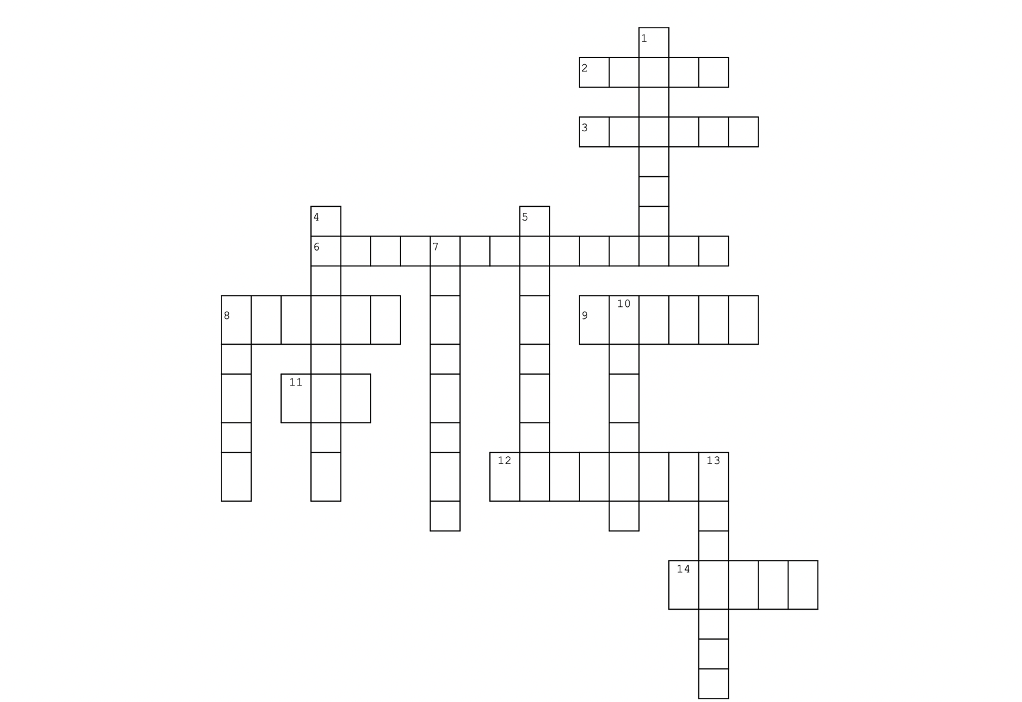
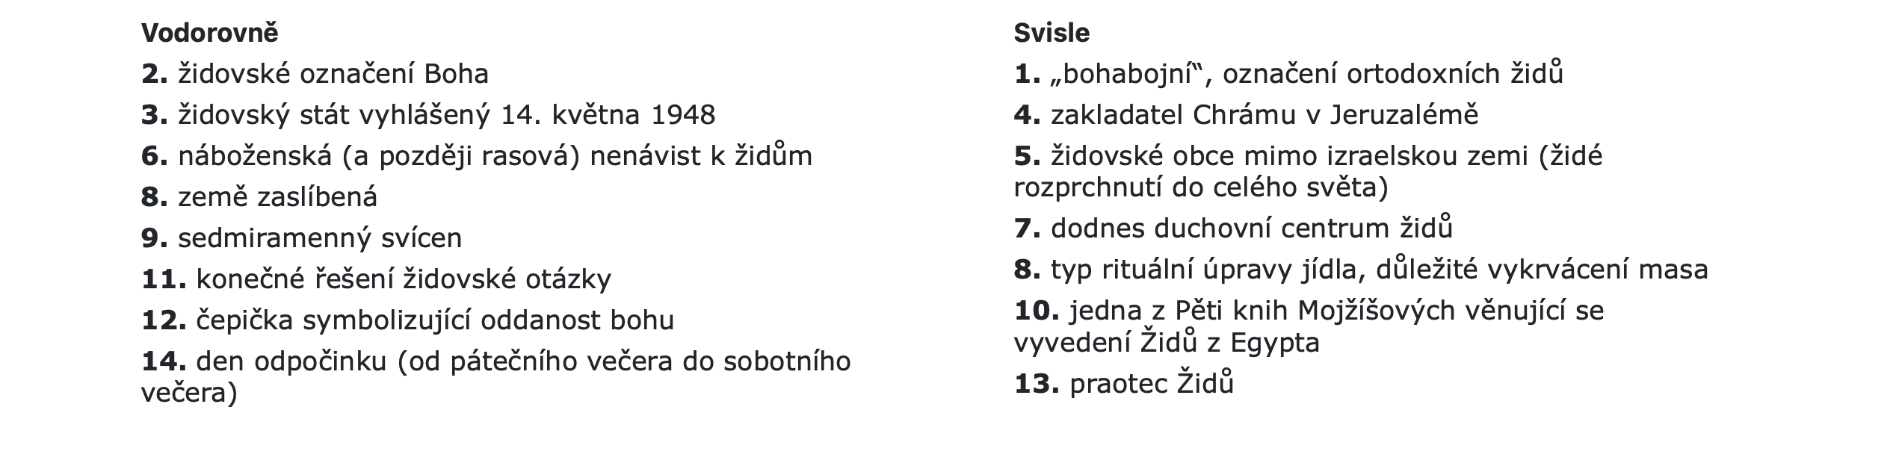
(„ch“ je třeba vepsat do dvou polí)

Další možný domácí úkol
Pokud by byl čas, bylo by možné na příští hodinu žákům zadat, aby si vyhledali vtipy o židech a aby se sami nad předsudky vůči židům zamysleli (např. zda se s nimi setkali atp.). Na začátku další hodiny bychom s žáky mohli vést krátkou debatu rozvíjející jejich pochopení antisemitistických tendencí, čímž by byl umožněn i mravní přesah. Tento úkol by však nebyl zadán, pokud bychom se o předsudcích a vtipech bavili již v první části hodiny (viz scénář 2).

Pracovní list – odevzdání
Pracovní list by nebyl primárně určen k tomu, aby byl odevzdán a hodnocen. Pokud by ale třída např. ještě nebyla na skupinovou práci a na vyplňování pracovních listů zvyklá, zadala bych prvních pár pracovních listů na známky, aby žáci práci s pracovním listem brali vážně. V takovém případě bych spolu se zadáním bonusové otázky (na konci čtvrté části) řekla, že pracovní list si mají všichni doma vyplnit a že se na začátku příští hodiny bude odevzdávat s tím, že bude hodnocen malou známkou. Kdo pracovní list nebude mít, dostane malou pětku. Pokud se to stane jednou, může pracovní list donést se zpožděním a malá pětka se mu škrtne.

Test
Test by měl čtyři části: otázky abcd, doplnění textu, spojování pojmů a na závěr rozepisovací otázky. Test by tak pro svou pestrost neměl činit problémy ani žákům s kognitivními obtížemi (s dyslexií, s dysgrafií apod.), kteří by ale v případě potřeby mohli mít na test pár minut navíc (záleželo by na konkrétní třídě).
První část: Zakroužkujte správnou odpověď. U některých otázek může být i více správných odpovědí. Za každou správnou odpověď získáváte bod, za špatnou 0,25 bodu ztrácíte. (max. bodů: 10)
- Jak se nazývá duchovní vůdce židovské obce, tedy židovský „učitel“?
  - jáhen
  - rabín
  - papež
  - biskup

- Jakým názvem je země zaslíbená označena ve Starém zákoně?
  - Kanaán
  - Fénicie
  - Izrael
  - Jordán

- Které z následujících výroků o posvátných spisech jsou pravdivé?
  - Tanach je hebrejská bible a zahrnuje Tóru, Proroky, Spisy a Talmud. (N)
  - Tóru tvoří Pět knih Mojžíšových neboli Pentateuch. (P)
  - Pentateuch se skládá z pěti částí, první část tvoří Exodus, poslední Genesis. (N)
  - Souhrn židovského náboženského práva se nazývá halacha. (P)

- Které z těchto informací o židovství jsou pravdivé?
  - Židovská pokrývka hlavy se nazývá jarmulka. (P)
  - Synagoga je židovská kaple nacházející se pouze v Jeruzalémě. (N)
  - Pesach je svátek připomínající odchod Židů z Egypta, bývá připodobňován ke křesťanskému svátku Vánoc. (N)
  - Mišna a Gemara jsou součástí Talmudu. (P)

- Které z následujících svátků řadíme k židovské náboženské tradici?
  - Chanuka
  - Ramadán
  - Košer
  - Jom kipur

- Kterými pojmy lze označit židovský směr, který klade důraz na velmi přísné dodržování náboženské tradice?
  - reformní židovství
  - charedim
  - ortodoxní judaismus
  - sekulární židé

Druhá část: (max. 9 bodů)

Prostřednictvím proroka Mojžíše dostal židovský národ na hoře Sinaj od Boha Zákon, který se nazývá Deset přikázání. K těmto přikázáním patří např. (1) nezabiješ, (2) nesesmilníš, (3) nepokradeš. Tato přikázání získali Židé na cestě z Egypta. O jejich útěku z této země pojednává jedna z Pěti knih Mojžíšových: Exodus. Židé následně osídlili území Palestiny (popř. Kanaán). Je to oblast, ve které se od r. 1948 nachází židovský stát Izrael.
Po dlouhém putování do země zaslíbené tak začínají starověké dějiny Židů a právě na tomto území vytvořily hebrejské kmeny království, kde mezi nejvýznamnější panovníky patřil např. Saul/David/Šalamoun. Jeden z těchto králů, král Šalamoun, založil ve městě Jeruzalém židovský Chrám. Ten byl však nejdříve v 6. stol. př. n. l. vypálen babylonskými vojsky (první zničení Chrámu) a v roce 70 n.l. definitivně zničen římskými vojsky (druhé zničení Chrámu). Z Chrámu zůstalo dodnes zachováno jen opevnění, které je nejposvátnějším místem Židů a nazývá se Zeď nářků. Po zničení jeruzalémského Chrámu se duchovním centrem židů staly synagogy, tedy židovské svatostánky.

Třetí část: Spojte pojem s jeho správnou definicí. (max. 10 bodů)
- diaspora | - náboženská (a později rasová) nenávist k Židům
- Mesiáš | - uzavřené části měst, kde byli židé soustřeďováni
- antisemitismus | - konečné řešení židovské otázky
- sionismus | - Spasitel
- Jahve | - sedmiramenný svícen
- Abrahám | - židovské obce mimo izraelskou zemi (židé rozprchnutí do celého světa)
- ghetta | - praotec Židů
- šoa | - dlouholetá snaha Židů o založení vlastního státu
- košer | - typ rituální úpravy jídla
- menora | - židovské označení Boha

Čtvrtá část: Odpovězte stručně, ale výstižně na otázky. (max. 8 bodů)
Co to znamená, že jsou Židé „vyvolený národ“?

Jak se židé na rozdíl od křesťanů staví k postavě Ježíše Krista?

Jak je možné stát se Židem? K čemu tato koncepce v dějinách vedla?

Vyberte si tři židovské svátky a ve 2–3 větách každý z nich charakterizujte.

Poznámky

Co se časového rozmezí u jednotlivých částí týče, mohlo by se to určitě měnit podle toho, jak rychlá by třída byla (např. u skupinové práce).
U jednotlivých aktivit také počítám s tím, že by byl ve třídě k dispozici dataprojektor.
Zároveň výklad – i rozpracování celé hodiny – počítá spíše s komunikativnější a bystřejší třídou. Nebyl by ale problém některé informace (i pojmy na pracovním listu) vynechat či upravit dle potřeb žáků ve třídě, s níž by se pracovalo. Výklad i skupinová práce jsou spíše rozsáhlejšího charakteru a bylo by možné některé části proškrtat dle potřeby. Tuto verzi považuji za adekvátní spíše gymnaziálnímu vzdělávání.

Příloha 1: Mapa

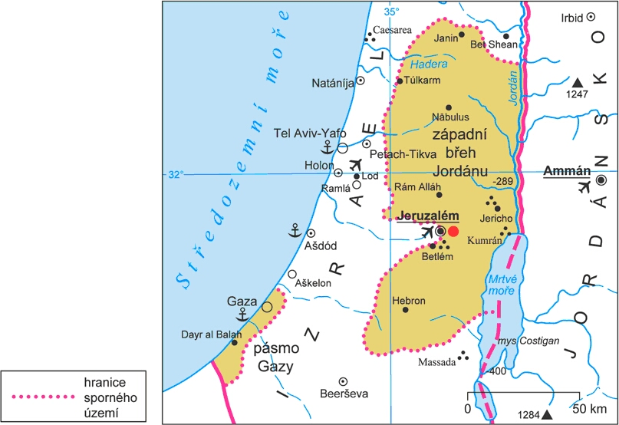

Zdroj: https://leporelo.info/palestina

Příloha 2: Staronová synagoga

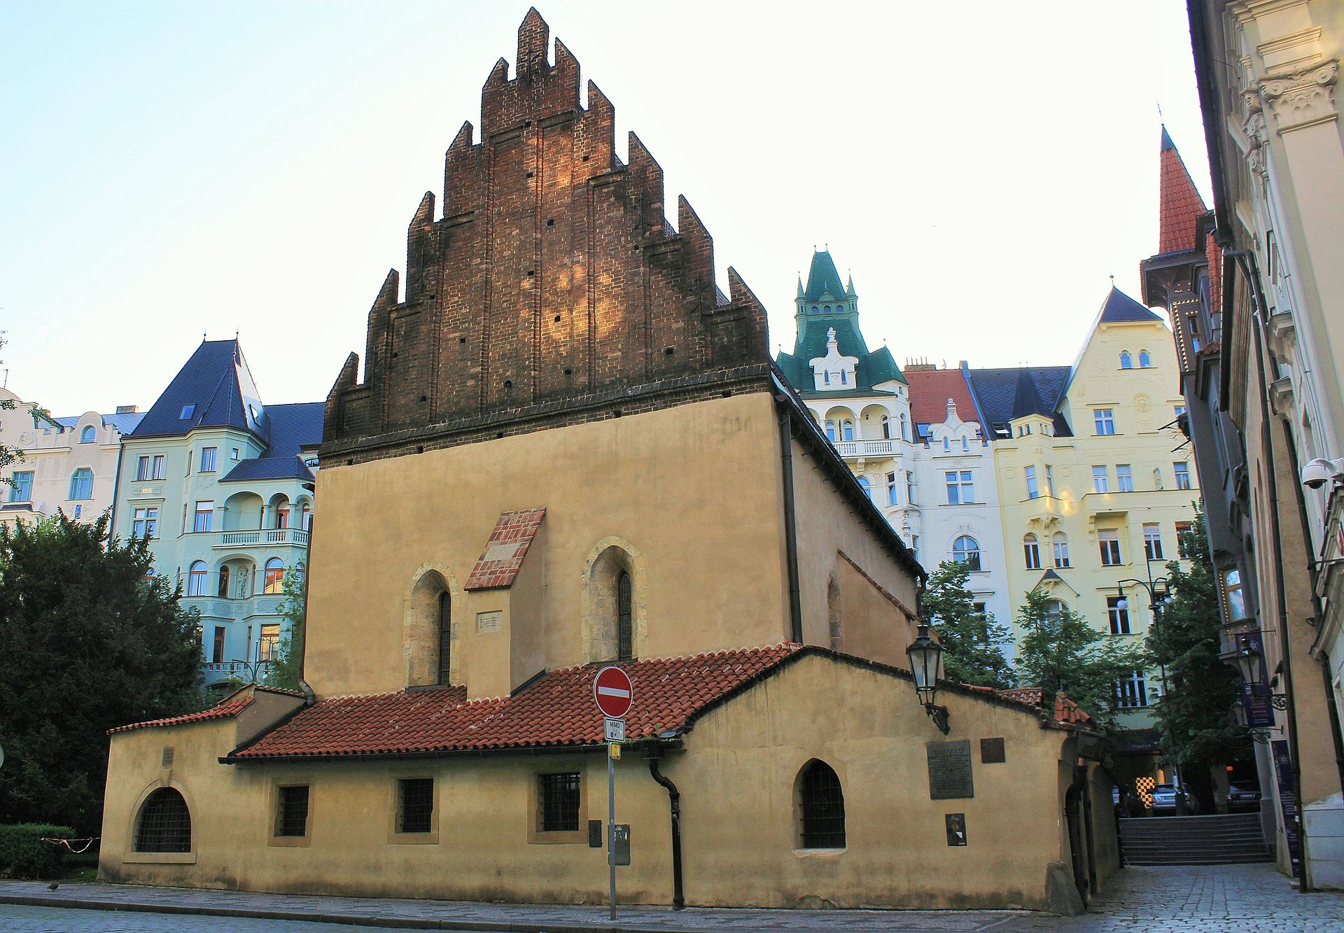

Zdroj: https://cs.wikipedia.org/wiki/Staronová_synagoga

Příloha 3: Pracovní list – žáci
Hlavní větve judaismu
- ortodoxní
- konzervativní
- reformovaná
- židé bez vyznání

Posvátné spisy judaismu
- Tóra =
  - Pět knih Mojžíšových:
- Tanach =
  - Proroci
  - Spisy
- Talmud

- Halacha =
Židovské svátky a tradice I.
Nový rok =

Šabat =

Jom kipur =

Kdy se u chlapců vykonává obřízka a co symbolizuje?

Židovské svátky a tradice II.
Chanuka =

Pesach =

Bar micva =
Bat micva =
Mezuza =
Pojmy
Rabín =
Menora =
Šoa =
Košer =
Davidova hvězda =
Jarmulka =
Antisemitismus =
Sionismus =
Abrahámovská náboženství =
Kanaán =
Jidiš =

[Druhá strana pracovního listu]

Video – Judaismus I: Přehled (Milan Lyčka)
Otázky k videu (1:56–4:09)

Čím je omezen počet židů?

Jak rozumíte slovnímu spojení „vyvolený národ“? Co tato koncepce v dějinách způsobila?

Proč je problematická vazba židů na zemi Kanaán (Kenaán)?

Odkaz na video: https://www.youtube.com/watch?v=hK3FjTm6NBw

Bonusová otázka: Kolik Židů dnes žije po celém světě?
Příloha 4: Pracovní list – učitel
Hlavní větve judaismu
ortodoxní
- také charedim = „bohabojní“, strážci tradice, hlásají nezměnitelnost náboženské praxe, staví se negativně k určitým aspektům moderního způsobu života, tento směr převládal spíše u východních židů
konzervativní
- otevírají se moderně, ale snaží se udržet tradiční náboženskou praxi – vznik v reakci na přílišnou přísnost ortodoxní větve a přehnané rozvolnění v reformních snahách, stojí tedy mezi ortodoxním a reformním židovstvím; hebrejský název Masorti; převládá v USA
reformovaná
- liberální (či také progresivní) židé, kteří se snaží judaismus spojit s modernou, důraz na humanistické myšlenky (rovnost všech lidí); bývá napadán jak ze strany ortodoxních, tak ze strany konzervativních židů – jako „snadné a výhodné náboženství“, které se přizpůsobuje, jak se mu to hodí; reformní tendence převládaly spíše u západních židů
židé bez vyznání (=sekulární)
- židé nepraktikující náboženskou praxi; jejich židovství není určováno vírou v Boha, jako spíš vírou ve vlastní stát; mají různou míru úcty k náboženským předpisům, svátky často slaví jako rodinnou oslavu či kulturní tradici
Posvátné spisy judaismu
- Tóra = základní sakrální (= posvátný) spis judaismu; první ze tří částí hebrejské bible, která se nazývá Tanach
  - Pět knih Mojžíšových: (tzv. Pentateuch): Genesis, Exodus, Leviticus, Numeri a Deuteronomium
- Tanach = hebrejská bible, 3 části: Tóra, Proroci, Spisy; křesťané převzali => Starý zákon, přidali však NZ
  - Proroci
  - Spisy (Žalmy, Job, Přísloví, Rút, Píseň písní, Ester ad.)
- Talmud = výklad židovského náboženství a práva, 2 části:
- Mišna – z konce 2. století, poučky k tomu, jak číst Tóru, výsledky diskuze rabínů
- Gemara – úvahy týkající se Mišny
- Halacha = soupis židovského náboženského práva, zvyků a tradic
Židovské svátky a tradice I.
Nový rok = Roš ha-šana
- dvoudenní svátek na začátku měsíce tišri (zhruba září/říjen), symbolické odhazování hříchu do vody (zajímavost: židovský kalendář – 12 měsíců neodpovídá slunečnímu cyklu, musí se občas jeden měsíc přidat)
Šabat = sobota, den odpočinku; považován za nejvýznamnější židovský svátek
- dodržování svátku dáno v Desateru; začíná v pátek večer a trvá do sobotního večera; nesmí se pracovat, vařit ad.
Jom kipur = „den smíření“
- Bůh židům odpustil zhotovení zlatého telete; následuje po novém roce; spojen s pokáním, odpouštěním a postěním
Kdy se u chlapců vykonává obřízka a co symbolizuje? Obvykle osmý den po narození, symbolizuje uzavření smlouvy s Bohem.
Židovské svátky a tradice II.
Chanuka = „svátek světel“ či „zasvěcení“
- 8denní svátek zhruba v době křesť. Vánoc, oslava znovuvysvěcení jeruzalém. chrámu v 2. století př. n. l. (zázrak s olejem, slaví se osm dní, zapalují se osmiramenné svícny)
Pesach = „svátek nekvašených chlebů“ (ty se podle Exodu jedly během útěku z Egypta, kdy nebyl čas připravit kvašený chléb)
- připomenutí vyvedení Izraelitů z Egypta, slaví se na jaře, obdoba křesťanských Velikonoc (ty se vyvinuly z Pesachu)
Bar micva = obřad, při kterém se chlapec stává dospělým, a to ve 13 letech (obdoba křesťanského biřmování)
Bat micva = obřad, při kterém se stává dospělou dívka, a to již ve 12 letech
Mezuza = kovová či kožená schránka s ručně psaným židovským vyznáním víry, symbolizuje ctění židovských pravidel v domě
Pojmy
Rabín = duchovní vůdce náboženské obce, autorita v oblasti židovského náboženského práva
Menora = sedmiramenný svícen, symbolizuje 7 dní tvoření světa
Šoa = konečné řešení židovské otázky
Košer = rituální úprava jídla, jíst se smí pouze rituálně čistá zvířata (hovězí, ovce, kozy) zabitá předepsaným způsobem
Davidova hvězda = symbol Izraele a židovství, název odvozen od krále Davida, 2. sv. v.: židé označeni hvězdou s nápisem Jude
Jarmulka = židovská pokrývka hlavy
Antisemitismus = nenávist vůči židům; nejdřív náboženská, posléze rasová (etnická)
Sionismus = dlouholetá snaha o založení židovského státu
Abrahámovská náboženství = judaismus, křesťanství, islám
Kanaán (či Kenaán) = země zaslíbená
Jidiš = židovský jazyk s hebrejsko-německými kořeny, vznikl na území dnešního Německa (mezi aškenázskými židy)
[Druhá strana pracovního listu]

Video – Judaismus I: Přehled (Milan Lyčka)
Otázky k videu (1:56–4:09)

Čím je omezen počet židů? (K zamyšlení: Jak je to v křesťanství?)
- Židé jsou zrozeni z židovské matky, židovská komunita je tedy poměrně uzavřená, protože být židem je dáno již od narození. (Křesťanem naopak může být kdokoli, kdo je pokřtěn.)
Jak rozumíte slovnímu spojení „vyvolený národ“? Co tato koncepce v dějinách způsobila?
- Vyvolený národ je koncept, který byl v dějinách mnohokrát zneužit k pronásledování židů a který také vyvolával strach, že se židé zmocní nadvlády (různé konspirační teorie). Podle této koncepce je mezi Izraelem (židy) a Bohem specifická smlouva, která židům ukládá zvláštní povinnosti ve vztahu k Bohu a k lidem. Židé mají božskou zvěst šířit mezi ostatními národy.
Proč je problematická vazba židů na zemi Kanaán (Kenaán)?
- Sionismus znamenal návrat židů do země předků, což je oblast Palestiny. Zde se ale Židé střetávají s původním arabským obyvatelstvem – vznikl stát Izrael, jeho vznik byl problematický a jeho postavení v moderním světě je problematické dodnes.

Odkaz na video: https://www.youtube.com/watch?v=hK3FjTm6NBw

Bonusová otázka: Kolik Židů dnes žije po celém světě?
Dnes žije po celém světě 15,2 milionu Židů (https://www.jewishvirtuallibrary.org/jewish-population-of-the-world).
Praktikujících je kolem 14 milionů z nich. Nejvíce Židů žije v USA a v Izraeli.
Avšak ani 75 let po skončení druhé světové války nedosáhl počet Židů předválečného stavu – v r. 1939 žilo 16,6 milionů Židů (https://denikn.cz/355756/zide-zpatky-v-roce-1925-i-75-let-po-valce-je-na-svete-mene-zidu-nez-pred-holokaustem-ziji-uz-ale-casto-jinak-a-jinde/).
Příloha 5

Odkaz na Padlet: https://padlet.com/bavencalkova/v7b9jazciomo6z9v

